ФГОУ ВО «Санкт-Петербургский государственный университет»
Направление «Медицина»
Кафедра онкологии

Допускается к защите
Заведующий кафедрой
__________ д.м.н., проф. Орлова Р. В.
(подпись)
«__ »___________2018 г.

Выпускная квалификационная работа
НА ТЕМУ:
ПОИСК НОВЫХ ФАКТОРОВ РИСКА РАЗВИТИЯ ВЕНОЗНЫХ ТРОМБОЭМБОЛИЧЕСКИХ ОСЛОЖНЕНИЙ У ПАЦИЕНТОВ СО ЗЛОКАЧЕСТВЕННЫМИ ОПУХОЛЯМИ

Выполнила: студентка 607 группы
Демченкова Александра Сергеевна

Научный руководитель:
д.м.н., профессор
Орлова Рашида Вахидовна

Санкт-Петербург
2018 год
ОГЛАВЛЕНИЕ
Введение 4
Глава 1. Венозные тромбоэмболические осложнения в онкологии 7
1.1.Патогенез ВТЭО 7
1.2. Клиника и диагностика ВТЭО 10
1.3. Факторы риска ВТЭО 14
1.3.1. Первичная локализация опухоли 16
1.3.2. Стадия заболевания 17
1.3.3. Системное лечение 18
1.3.4. Лабораторные показатели 18
1.3.5. Другие факторы риска 19
1.4. Шкалы оценки риска ВТЭО 19
1.5. Профилактика ВТЭО после оперативного вмешательства 21
1.6. Профилактика ВТЭО у пациентов, получающих химиотерапию 22
1.7. Лечение ТГВ и ТЭЛА 23
Глава 2. Характеристика клинического материала и методов 25
2.1 Клиническая характеристика 25
2.2 Статистическая обработка 29
Глава 3. Результаты собственного исследования 31
Заключение 43
Выводы 44
Список использованной литературы 45

СПИСОК СОКРАЩЕНИЙ И УСЛОВНЫХ ОБОЗНАЧЕНИЙ

ASCO – American Society of Clinical Oncology (Американское Общество Клинических Онкологов)
ESMO - European Society of Medical Oncology (Европейское Общество Медицинской Онкологии);
HR – Hazard Ratio (отношение рисков);
IL – Interleukin (Интерлейкин);
NCCN - National Comprehensive Cancer Network (Национальное Онкологическое Объединение);
RR – Relative Risk (относительный риск);
VEGF - Vascular Endothelial Growth Factor (фактор роста эндотелия сосудов);
АЧТВ - Активированное Частичное Тромбопластиновое Время;
ВТЭО – Венозные Тромбоэмболические Осложнения;
ИМТ – Индекс Массы Тела;
КТ – Компьютерная Томография;
МНО - Международное Нормализованное Отношение;
МРТ – Магнитно-Резонансная Томография;
ТГВ – Тромбоз Глубоких Вен;
ТЭЛА – Тромбоэмболия Легочной Артерии;
УЗИ – Ультразвуковое Исследование;
ФНО – фактор некроза опухоли;
ЭГДС – Эзофагогастродуоденоскопия.

ВВЕДЕНИЕ
Актуальность темы

Тромбоз глубоких вен и тромбоэмболия легочной артерии, вместе объединяемые в понятие венозные тромбоэмболические осложнения, часто сопровождают течение злокачественного онкологического заболевания [36].
ВТЭО – вторая по распространенности причина смерти пациентов со злокачественным онкологическим заболеванием после локальных эффектов опухоли [36]. Наличие онкологического заболевания увеличивает риск развития ВТЭО в 6,5-6,7 раз [37]. Развитие ВТЭО у пациентов с онкологическим заболеванием ассоциировано как со снижением качества жизни, так и с уменьшением показателей выживаемости [22].
К известным факторам, влияющим на риск ВТЭО, относятся: первичная локализация опухоли [44], стадия [36], недавнее хирургическое вмешательство [65] , ВТЭО в анамнезе [48], нахождение в стационаре [45], первые 3- 6 месяцев после диагностики онкологического заболевания [15], терапия некоторыми противоопухолевыми препаратами (цисплатин [56, 74], иммуномодуляторы [19, 76], бевацизумаб [58], тамоксифен [70]), терапия эритропоэтином [16], наследственные и приобретенные гиперкоагуляционные состояния [11, 18, 20, 21, 32, 71, 72], перфоманс-статус [46], наличие центрального венозного катетера [69], наличие периферически имплантируемого центрального венозного катетера [39], тромбоз поверхностных вен [34], сопутствующие заболевания [10, 24], ожирение [74], уровень Д-димера [13], уровень гемоглобина крови [46], уровень тромбоцитов и лейкоцитов до начала химиотерапии [8].
Согласно современным рекомендациям, антикоагулянтная профилактика показана при наличии следующих факторов риска: периоперационный период [43], госпитализация [43], ВТЭО в анамнезе [36] и терапия иммуномодуляторами [8]. При этом от рутинного проведения антикоагулянтной профилактики в амбулаторных условиях при отсутствии вышеперечисленных факторов риска ведущими гайдлайнами рекомендовано воздержаться [8, 43].
Современная антикоагулянтная профилактика позволяет предотвратить большую часть случаев ВТЭО [8]. Однако, ее использование у пациентов с низким риском ВТЭО не оправдано, в связи с повышением риска кровотечений [15] и высокой стоимостью антикоагулянтной терапии [67].
В попытке выделить группу пациентов, нуждающихся в профилактической антикоагулянтной терапии в амбулаторных условиях, рядом авторов были предложены шкалы, суммирующие факторы риска ВТЭО. Наибольшее распространение получили шкалы Khorana, Vienna CAT и CONCO [29]. Однако в недавно опубликованном проспективном исследовании была продемонстрирована их неэффективность в оценке риска ВТЭО [27]. Современные онкологические рекомендации также не находят практического применения существующим шкалам по оценке риска ВТЭО [8, 51].
Возможные пути усовершенствования существующих подходов к оценке риска ВТЭО у пациентов со злокачественными опухолями с одной стороны состоят в поиске новых факторов риска ВТЭО, с другой стороны – в разработке более совершенных математических моделей, суммирующих имеющиеся у пациента факторы риска.

Цель исследования

Выделить группу высокого риска развития венозных тромбоэмболических осложнений среди пациентов со злокачественными опухолями.

Задачи исследования

- Выявить новые факторы риска венозных тромбоэмболических осложнений;
- Сравнить значимость вновь выявленных и уже известных факторов риска;
- Разработать математическую модель, суммирующую факторы риска ВТЭО.

Научная новизна исследования

В работе впервые в научной литературе изучено влияние следующих переменных на риск развития ВТЭО: содержание альбумина, ионизированного кальция, прокальцитонина в крови, снижение тромбоцитов относительно исходного уровня (разница между количеством тромбоцитов до и во время проведения химиотерапии), процент палочкоядерных нейтрофилов. Также впервые в данной области применен метод логистической регрессии для суммирования различных факторов риска ВТЭО.

Практическая значимость результатов исследования

Вновь выявленные факторы риска развития ВТЭО и математическая модель, суммирующая наиболее значимые факторы риска ВТЭО, позволят выделить группу высокого риска, что, в свою очередь, может способствовать более ранней диагностике ВТЭО и быть основанием для проведения антикоагулятной профилактики.

ГЛАВА 1. ВЕНОЗНЫЕ ТРОМБОЭМБОЛИЧЕСКИЕ ОСЛОЖНЕНИЯ В ОНКОЛОГИИ
  - Патогенез венозных тромбоэмболических осложнений при наличии злокачественной опухоли
Общеизвестна триада внутрисосудистого тромбообразования Рудольфа Вирхова, предложенная еще в 1865 году. В настоящее время она модифицирована и включает в себя изменение реологических свойств крови (состояние гиперкоагуляции), повреждение эндотелия сосуда и замедление скорости кровотока [5]. Эти три механизма характерны для развития опухолего тромбоза в том числе.
Особенности тромбоза, связанного со злокачественным новообразованием:
- экспрессия гемостатических белков опухолевыми клетками;
- экспрессия воспалительных цитокинов, проангиогенных факторов (сосудистый эндотелиальный фактор роста, основной фактор роста фибробластов) клетками опухоли и хозяина;
- секреция молекул адгезии для связывания тромбоцитов и лейкоцитов клетками опухоли.
Эти же факторы способствуют прогрессированию опухоли [27].
Гемостатические белки.
Многие солидные опухоли и гематологические злокачественные опухоли конститутивно экспрессируют прокоагулянтный белок ФНО, уровень которого коррелирует с агрессивностью опухоли. Опухолевая клетка, продуцирующая ФНО, играет центральную роль в генерации тромбина и влияет на экспрессию фактора роста эндотелия сосудов злокачественными клетками и клетками сосудов хозяина. Это свойство регулирует неоваскуляризацию опухоли и обеспечивает важную связь между активацией коагуляции, воспалением, тромбозом, ростом опухоли и метастазированием [32].
Другой прокоагулянт опухолевой клетки - это раковый прокоагулянт (РП), который, в отличие от ФНО, непосредственно активирует фактор X независимо от фактора свертывания VII. РП был обнаружен в различных злокачественных клетках, как солидных, так и гематологических опухолей, в здоровых тканях обнаружен не был [31].
Кроме того среди прокоагулянтов опухолевых клеток большую роль играет фермент гепариназа. В частности, гепариназа взаимодействует с ингибитором пути тканевого фактора (ИПТФ) на поверхностности эндотелиальных и опухолевых клеток, что приводит к диссоциации ИПТФ и, в результате, к повышению прокоагулянтной активности клеточной поверхности. Гепариназа непосредственно усиливает активность ФНО, что приводит к увеличению концентрации фактора Xa и последующей активации системы коагуляции [58].
Еще одним фактором, повышающим свертываемость крови, является продукция опухолевыми клетками микрочастиц (МЧ). Это небольшие мембранные везикулы, содержащие прокоагулянты в высоких концентрациях: фосфатидилсерин и ФНО. Патогенетическая роль МЧ демонстрируется развитием синдрома, подобного ДВС, у мышей после внутривенной инъекции ФНО-положительных МЧ опухолевого происхождения [30].
Геномная перестройка
В последние десятилетия экспериментальные модели рака человека свидетельствуют о том, что онкоген и репрессорная генно-опосредованная неопластическая трансформация (т.е. активация MET, потеря PTEN, индукция K-ras и потеря р53) активирует свертывание крови, как неотъемлемую особенность неопластической трансформации. Кроме того, мутация в гене EGFR делает раковые клетки гиперчувствительными к действию прокоагулянтных белков, таких как ФНО. В результате создается микроокружение, способствующее росту опухоли [52]. Эти данные подтверждают, что существует взаимосвязь между раком и тромбозом, посредством которой раковые клетки провоцируют тромбообразование, а белки свертывания крови поддерживают рост и распространение опухоли [53].
Взаимодействие между раковыми клетками и клетками макроорганизма
Основными механизмами, с помощью которых раковые клетки активируют прокоагулянтный потенциал нормальных сосудистых клеток хозяина, являются:
- высвобождение растворимых медиаторов, в том числе воспалительных цитокинов (например, ФНО, IL-1β), проангиогенных и стимулирующих рост факторов (VEGF, bFGF, G-CSF), факторов агрегации тромбоцитов (аденозиндифосфат и тромбин);
- способность экспрессировать молекулы поверхностной адгезии или их рецепторы, с помощью которых раковые клетки заякоревают другие клетки крови и прикрепляют к стенке сосуда.
Опухолевые клетки активируют тромбоциты путем прямой клеточной адгезии и с помощью секреции молекул, активирующих тромбоциты (например, подопланин) [62]. Агрегация тромбоцитов приводит к «тромбоцитарному покрытию» опухоли, это защищает опухоль от распознавания клетками иммунной системы [61]. Активированные тромбоциты высвобождают прокоагулянтные МЧ, что также способствует тромбообразованию [26].
Таким образом, механизмы, обеспечивающие преобладание процессов коагуляции, над процессами антикоагуляции при злокачественном онкологическом заболевании, осуществляются не только посредством опухолевых клеток, но и собственными клетками макроорганизма, отвечающими на сигналы клеток опухоли.

1.2. Клиника и диагностика тромбоза глубоких вен и ТЭЛА

Тромбоз глубоких вен
Клиническое проявление тромбоза глубоких вен зависит от локализации, распространенности, характера и длительности заболевания.
По локализации тромбоз глубоких вен разделяют на:
– проксимальный (поражение бедренных, подвздошных и нижней полой вен);
– дистальный (вены голени, подколенная вена).
По степени фиксации проксимальной части тромба к стенке вены выделяют:
– тромбоз с флотирующим тромбом;
– тромбоз без флотирующего тромба.
По степени плотности перекрытия просвета сосуда выделяют:
- окклюзивный тромбоз;
- неокклюзивный тромбоз.
В начальный период тромбоза при неокклюзивных формах симптомы могут отсутствовать [5] .
В наиболее типичных случаях наблюдается: отек всей конечности либо ее части; цианоз кожи и усиление рисунка подкожных вен; распирающая боль в покое; боль при пальпации по ходу сосудисто-нервного пучка; боль в икроножных мышцах во время ходьбы; болезненность конечности. Различные комбинации отека с болью или болезненностью наиболее вероятно указывают на тромбоз глубоких вен [2].
Лабораторная диагностика этого состояния включает определение уровня D-димера в крови [1]. Инструментальная диагостика - ультразвуковое компрессионное дуплексное ангиосканирование [1].
Тромбоэмболия легочной артерии
Клиническое проявление тромбоэмболии легочной артерии зависит от локализации эмбола и от исходного кардиореспираторного статуса пациента.
По объему поражения сосудистого русла выделяют ТЭЛА:
- Массивную — обструкция более 50% сосудистого русла лёгких с клиникой шока или с развитием артериальной гипотонии;
- Субмассивную — окклюзия менее 50% объёма сосудистого русла лёгких без гипотонии, но с эхокардиографическими признаками дисфункции правого желудочка (гипокинез стенки правого желудочка, дилатация его полости);
- Немассивную — окклюзия менее 50% объёма сосудистого русла лёгких со стабильной гемодинамикой и отсутствием признаков дисфункции правого желудочка при ЭхоКГ [6].
По степени тяжести течения ТЭЛА выделяют тяжёлую, среднетяжёлую и лёгкую формы.
Клинически тяжёлая форма ТЭЛА проявляется глубокими расстройствами гемодинамики и дыхательной функции легких. Характерна тахикардия – частота сердечных сокращений более 120 ударов в минуту, признаки шока, одышка и тахипноэ – частота дыхательных движений более 40 в минуту, цианоз, возможна потеря сознания. Больные беспокойны, могут жаловаться на загрудинную боль.
Для среднетяжёлой формы ТЭЛА так же характерны нарушения гемодинамики и дыхания. Частота сердечных сокращений у таких больных 100 – 120 ударов в минуту, частота дыхательных движений – около 30 в минуту. Возможны боли в грудной клетке при вовлечении в процесс плевры.
При лёгкой форме ТЭЛА одышка и гипервентиляция отсутствуют или слабо выражены и кратковременны. Иногда у пациентов развиваются кашель и кровохарканье [3].
При ТЭЛА с поражением крупных ветвей или ствола признаки шока и дисфункции правого желудочка выходят на первый план. А тромбоэмболия периферических (мелких) ветвей легочной артерии проявляется одышкой, кашлем, кровохарканьем и плевральными болями [4].
Вероятность того, что пациент имеет тромбоэмболию легочной артерии можно оценить с помощью шкалы Wells (см. табл. 1).
Таблица 1
Шкала Wells для оценки вероятности тромбоэмболии легочной артерии
Анамнез | Баллы
Онкологическое заболевание в активной фазе (пациент проходит курс лечения, заболевание диагностировано в предшествующие 6 месяцев, или пациент получает паллиативное лечение) | +1
Паралич, парез или гипсовая иммобилизация нижней конечности | +1
Строгий постельный режим в течение 3 дней и более или обширное хирургическое вмешательство в последние 4 недели | +1
Объективное исследование
Местная болезненность в проекции глубоких вен | +1
Отек голени и бедра | +1
Окружности голеней на уровне, расположенном на 10 см ниже бугристости большеберцовой кости, различаются более чем на 3 см | +1
Отек только на пораженной стороне | +1
Расширение (но не варикозное) коллатеральных вен | +1
Альтернативный диагноз настолько же вероятен, как и ТГВ, или даже более вероятен | –2
Вероятность ТЭЛА:
≤0 — низкая;
1–2 — умеренная;
≥3 — высокая

Пользуясь клиническими данными нельзя подтвердить ТЭЛА, так как симптомы неспецифичны и может наблюдаться бессимптомное течение. Для подтверждения или исключения ТЭЛА следует, учитывая клиническую вероятность, ориентироваться на результаты
- измерения уровня Д-димера в плазме крови;
- компрессионной ультрасонографии вен нижних конечностей;
- вентиляционно - перфузионной сцинтиграфии легких;
- КТ – ангиографии грудной клетки;
- ЭхоКГ [6].
Для надежного подтверждения ТЭЛА требуются данные характерные для ТЭЛА при ангиопульмонографии, УЗ – признаки проксимального тромбоза глубоких вен, поражение сегментарных или субсегментарных артерий по данным МСКТ [6].

1.3. Факторы риска венозных тромбоэмболических осложнений

По данным литературы основными параметрами, влияющими на степень риска развития венозных тромбоэмболических осложнений онкологических пациентов, являются следующие факторы.
Факторы, связанные с пациентом:
- Тромбофиллия Лейдена (мутация фактора V)
- Мутация в гене протромбина
- Недостаток антикоагулянтных белков (протеин С и S, антитромбин)
- Гипергомоцистеинемия
- Дисфибриногенемия
- Повышение уровня факторов свертывания крови VII, IX, XI
- Нарушения в системе фибринолиза: гиполазминогенемия, дисплазминогенемия, повышение уровня ингибитора активатора плазминогена
- Антифосфолипидный синдром
- Ожирение
- Недавно перенесенная травма
- Ожирение
- Беременность
- Степень тяжести больного (ECOG – статус 3-4 обуславливает высокий риск ВТЭО)
- Венозный тромбоз и тромбоэмболия в анамнезе
- Варикозная болезнь
- Инфекционный процесс
- Анемия (гемоглобин ниже 100 грамм на литр)
- Наличие тромбоза поверхностных вен
- Неврологическое заболевание с парезом
- Лейкоцитоз более 11*109 /л перед началом ХТ
- Тромбоцитоз более 100*1012 перед началом ХТ
- Три и более сопутствующие патологии
- Длительный постельный режим или неподвижность
- Инфаркт в анамнезе, застойная сердечная недостаточность
- Длительный авиаперелет («синдром эконом-класса»)
- Миелопролиферативные расстройства, такие как полицитемия или эссенциальная тромбоцитемия
- Пароксизмальная ночная гемоглобинурия
- Синдром раздраженного кишечника
- ВИЧ, в том числе ВИЧ в стадии СПИД
- Нефротический синдром (наличие белка в моче более 0,033 г/л).

Факторы, связанные с опухолью

- Первичная локализация опухоли (рак желудка, поджелудочной железы, опухоли головного мозга)
- Наличие отдаленных метастазов
- Недавно диагностированное онкологическое заболевание (первые 3-6 месяцев)
- Компрессия крупной вены опухолью извне или интравенозное распространение опухоли.
Факторы, связанные с лечением
- Хирургическое вмешательство, с использованием общего анестезиологического пособия, длительностью более одного часа
- Госпитализация в стационар
- Лечение иммуномодуляторами (талидомид, леналидомид, помалидомид)
- Лечение эритропоэтинами
- Лечение бевацизумабом
- Химиотерапия с цисплатином
- Заместительная гормональная терапия (тамоксифен)
- Прием эстрогенов (в том числе комбинированных оральных контрацептивов)
- Гемотрансфузии
- Наличие центрального венозного катетера.

При этом наиболее значимые факторы риска из данного списка требуют проведения профилактической антикоагулянтной терапии (хирургическое вмешательство дольше 1 часа; госпитализация в стационар; венозный тромбоз в анамнезе в течение последнего года; лечение иммуномодуляторами).

1.3.1. Первичная локализация опухоли

Чаще всего ВТЭО развиваются у пациентов со злокачественными опухолями поджелудочной железы, желудка, головного мозга [23]. У больных раком простаты, молочной железы, меланомой напротив риск развития ВТЭО относительно низкий [23]. Зависимость заболеваемости ВТЭО от локализации опухоли представлена в таблице 2.

Таблица 2
Зависимость заболеваемости ВТЭО от первичной локализации опухоли
Первичная локализация | Заболеваемость ВТЭО на 100 000 онкологических пациентов [23]
Рак поджелудочной железы | 14 000
Опухоли головного мозга | 11 100
Острая миелогенная лейкемия | 7400
Рак желудка | 7400
Рак пищевода | 5800
Рак почки | 4300
Рак легких | 4300
Рак яичников | 4200
Рак печени | 4100
Лимфомы | 3700
Хронический лимфоцитарный лейкоз | 3100
Острая лимфацитарная лейкемия | 3100
Рак ободочной кишки | 2700
Рак мочевого пузыря | 1700
Рак матки | 1700
Рак простаты | 1000
Рак молочной железы | 900
Меланома | 500

1.3.2. Стадия заболевания

Риск ВТЭО зависит также от стадии онкологического процесса. У пациентов с отдаленными метастазами риск развития ВТЭО в 3.7 раз [24] выше, чем у пациентов с процессом этой же локализации, но без системного распространения.

1.3.3. Системное лечение

По данным некоторых исследователей, системное лечение с применением цисплатина увеличивает риск ВТЭО в 2.3-2.8 раз [56, 76], причем применение других препаратов платины не показало повышения риска тромботических осложнений [14,69]. Системное применение моноклональных антител к фактору роста эндотелия сосудов (VEGF-ингибитор Бевацизумаб) значительно увеличивает риск развития артериального тромбоза, на риск развития венозных тромбоэмболических осложнений влияет не так значимо, однако статистически достоверно увеличивает таковой в 1.3 раза [59]. Назначение талидомид-содержащих схем при лечении множественной миеломы повышает риск ВТЭО в 2.6-4.3 раза [77, 78]. Лечение эритропоэтинами увеличивает риск ВТЭО в 1.7 раз [17,18].

1.3.4. Лабораторные показатели

Некоторые показатели периферической крови связаны с повышением риска ВТЭО. Тромбоцитоз выше 350*10¹² перед началом курса химиотерапии увеличивает риск ВТЭО в 1.8 раз [47]; лейкоцитоз выше 11*10⁹ перед началом курса химиотерапии – в 2.2 раза [47]. Анемия, при уровне гемоглобина ниже 100 г/л увеличивает риск ВТЭО в 5.4 раза [46]. Уровень Д-димера выше 1000нг/мл увеличивает риск ВТЭО в 5.4 раза [13].

1.3.5. Другие факторы риска

Наличие центрального венозного катетера повышает риск ВТЭО в 5.6 раз [69].
Оперативное лечение, с использованием общего анестезиологического пособия, длительностью более одного часа, повышает риск ВТЭО в 21.7 раз [65].
ECOG-статус 3 – 4, при котором пациент проводит более 50% времени бодрствования в постели или совершенно не способен к самообслуживанию, повышает риск ВТЭО в 8 раз [46].
Неврологическое заболевание с парезом нижних конечностей увеличивает риск ВТЭО в 3 раза [1].
Наличие тромбоза поверхностных вен – в 4.3 раза.
Наличие 3 и более сопутствующих заболеваний увеличивает риск ВТЭО в 2 раза [10, 24].
Тромбофиллия Лейдена, выявляемая у 3-8% населения европейского происхождения, также ассоциирована с увеличением риска ВТЭО в 2.2 раза [16].
Госпитализация в стационар с целью проведения химиотерапии увеличивает риск развития ВТЭО в 8 раз [43].

1.4. Шкалы оценки риска развития венозного тромбоэмболизма

Предложены различные шкалы для оценки риска развития ВТЭО.
Одна из наиболее известных - шкала Khorana [8,39]. В исследовании Khorana, Kuderer и соавт. на основании результатов анализа историй болезней 1365 пациентов были выделены пять параметров, в наибольшей степени влияющих на риск развития ВТЭО [47] (см. табл. 3).

Таблица 3
Шкала Khorana
Локализация опухоли | Желудок |  |  | +2
 | Поджелудочная железа |  |  | +2
 | Легкие |  |  | +1
 | Лимфома |  |  | +1
 | Онкогинекология |  |  | +1
 | Мочевой пузырь |  |  | +1
 | Яички |  |  | +1
 | Другие |  |  | +0
Тромбоцитоз  (>350*10⁹/л) | нет +0 |  |  |  | да +1
Анемия  (< 100г/л) | нет +0 |  |  |  | да +1
Лейкоцитоз  (>11*10⁹/л) | нет +0 |  |  |  | да +1
ИМТ  (>35кг/м²) | нет +0 |  |  |  | да +1
Риск венозного тромбоэмболизма в ближайшие 2.5 месяца:
Низкий (0.8-3%) – 0 баллов
Средний (1.8-8.4%) – 1-2 балла
Высокий (7.1-41%) – 3-6 баллов

Существуют модификации шкалы Khorana: шкала Vienna CAT, в которой в отличие от оригинала, учитываются Д-димер и растворимый Р-селектин, [13] и шкала CONCO, в которой ИМТ заменен на функциональный статус по классификации ВОЗ [55]. Однако ни одна из этих шкал не является идеальным инструментом для выделения группы высокого риска развития ВТЭО, так как не учитывает разную значимость факторов и возможное отсутствие результатов некоторых исследований [11].

1.5. Профилактика тромбоза глубоких вен и тромбоэмболии легочной артерии после оперативного вмешательства

Пациентам, которым планируется выполнение оперативного вмешательства на органах брюшной полости и малого таза рекомендована оценка риска ВТЭО [42]. Согласно рекомендациям NCCN, к факторам высокого риска ВТЭО в послеоперационном периоде относятся злокачественное заболевание желудочно-кишечного тракта, ВТЭО в анамнезе, анестезия более 2 часов, постельный режим более 4 дней, возраст более 60 лет [8].
Для группы среднего риска рекомендован следующий режим профилактики ВТЭО: компрессионные чулки или переменная пневмокомпрессия во время операции; антикоагулянтная терапия низкомолекулярными гепаринами или нефракционированным гепарином вместе с ношением компрессионного трикотажа в течение 5-7 дней.
Для группы высокого риска рекомендуется начало антикоагулянтной терапии до оперативного вмешательства и продление антикоагулянтной терапии до 4 недель после оперативного лечения. Рекомендации по механической профилактике те же самые, что и при умеренном риске.
Рекомендации по большей продолжительности антикоагулянтной терапии в группе высокого риска основаны на исследованиях ENOXACAN II [15], FAME [64], CANBESURE [41], показавших статистически значимое снижение заболеваемости ВТЭО при статистически незначимом повышении риска кровотечений.

1.6. Профилактика тромбоза глубоких вен и тромбоэмболии легочной артерии у пациентов, получающих химиотерапию

Рекомендации NCCN, ASCO и ESMO предписывают проведение профилактической антикоагулянтной терапии низкомолекулярным или нефракционированным гепарином всем госпитализированным пациентам с активным онкологическим заболеванием или подозрением на таковое при отсутствии противопоказаний [8, 50, 54]. Основаниями для данной рекомендации являются:
1) исследование Khorana, Francis и соавторов, в котором у 5,4% пациентов, госпитализрованных по поводу нейтропении, был диагностирован ВТЭО [46];
2) метаанализ Francis, согласно которому вероятность диагностики ВТЭО у находящихся в стационаре пациентов составляет 0.6%-7,8% [34];
3) предположение, что уровень активности у госпитализированных пациентов снижен [8].
В то же время от рутинного проведения антикоагулянтной профилактики у негоспитализированных онкологических пациентов ведущими гайдлайнами рекомендовано воздержаться [8]. Эти рекомендации основаны на отсутствии качественных исследований, изучающих пользу антикоагулянтной профилактики у данной группы пациентов [8, 63]. Вопрос о нецелесообразности проведения антикоагулянтной профилактики у амбулаторных пациентов неодонозначен [8]. В исследовании Khorana, Dalal и соавторов 78% всех ВТЭО были диагностированы амбулаторно [44]. Согласно метаанализу Nisio и соавторов, антикоагулянтная профилактика низкомолекулярными гепаринами позволяет значительно снизить (до 64%) риск развития ВТЭО у амбулаторных пациентов при статистически незначимом увеличении риска развития осложнений [60].

1.7. Лечение тромбоза глубоких вен и тромбоэмболии легочной артерии

Согласно рекомендациям NCCN, при подозрении на ВТЭО или подтверждении данного осложнения необходимо начать антикоагулянтную терапию. При использовании нефракционированного гепарина производится введение нагрузочной дозы 80Ед/кг, затем инфузия препарата со скоростью 18 Ед/ч. При этом целевое значение АЧТВ (в 2-2.5 раза больше по сравнению с контролем) должно быть достигнуто в первые 24 часа внутривенной инфузии гепарина. При невозможности проведения длительной инфузии производится введение нагрузочной дозы 333Ед/кг, далее 250Ед/кг каждые 12 часов. Эноксапарин вводится в дозе 1мг/кг каждые 12 часов. Дальтепарин – в дозе 200 Ед ежедневно. Дозировка фондапаринукса рассчитывается с поправкой на массу тела пациента – 5 мг (при массе менее 50 килограмм), 7,5 мг (при массе 50-100 килограмм), 10мг (при массе более 100 килограмм) ежедневно [8].
Гайдлайны NCCN рекомендуют продолжение антикоагулянтной терапии и профилактики рецидива ВТЭО на амбулаторном этапе в течение 3 месяцев для катетер-ассоциированного тромбоза и пожизненно при метастатической стадии онкологического заболевания, во время проведения терапии, при персистенции других факторов высокого риска [8]. При этом предпочтение отдается низкомолекулярным гепаринам. Менее продуктивным является применение прямых пероральных антикоагулянтов (Ривароксабан, Апиксабан, Дабигатран и др.) и Варфарина [48].
Низкомолекулярные гепарины и нефракционированный гепарин одинаково эффективны с точки зрения снижения риска рецидива ВТЭО [9]. В то же время, низкомолекулярные гепарины имеют несколько меньший риск развития гепарин-индуцированной тромбоцитопении [72] и не требуют лабораторного контроля АЧТВ [65]. Также в ряде исследования было продемонстрировано статистически значимое увеличение выживаемости на 3 месяца при применении низкомолекулярных гепаринов по сравнению с нефракционированным гепарином [9].
По сравнению с низкомолекулярными гепаранинами Варфарин имеет меньшую эффективность при одинаковой частоте кровотечений [48]. Кроме того, Варфарин требует контроля МНО как минимум 1 раз в неделю (в начале лечения) и соблюдения диеты. Это недостатки, отсутствующие у низкомолекулярных гепаринов.
Установка кава-фильтра производится только при наличии противопоказаний к антикоагулянтной терапии.

ГЛАВА 2. ХАРАКТЕРИСТИКА КЛИНИЧЕСКОГО МАТЕРИАЛА И МЕТОДОВ
2.1 Клиническая характеристика

В исследование включено 1402 пациента со злокачественными новообразованиями, получавшие лечение на отделении химиотерапии Клинической больницы № 122 ФМБА России в период с 2011 по 2017 год.
Для решения поставленных задач, был проведен ретроспективный анализ данных электронных историй болезни.

Рисунок 2. Дизайн исследования
Были проанализированы данные всех пациентов. Выделено две основные группы больных:
1 группа – 128 пациентов с признаками венозных тромбоэмболических осложнений, возникших за время наблюдения (до 8 недель), подтвержденными данными УЗИ глубоких вен нижних конечностей, КТ, МРТ, аутопсии.
2 группа – 1274 пациента, без признаков возникновения венозных тромбоэмболических осложнений за время наблюдения (до 8 недель) по данным УЗИ глубоких вен нижних конечностей, КТ, МРТ, аутопсии.
Данными известными для каждого пациента были: наличие активного опухолего процесса, локализация первичного опухолего процесса, возраст пациента.
В обеих группах оценивали ECOG – статус, ИМТ, наличие тромбоза в анамнезе.
Всем пациентам обеих групп проводилось исследование в полном или редуцированном объеме:
- клинический анализ крови:
- уровень гемоглобина;
- количество лейкоцитов;
- количество тромбоцитов.
- биохимический анализ крови:
- уровень альбумина;
- уровень ионизированного кальция ;
- уровень прокальцитонина;
- уровень Д-димера.

Распределение больных по полу, возрасту, локализации опухоли представлено в таблице.

Таблица 4
Клиническая характеристика больных данного исследования
 | Группа 1  ВТЭО +  n=128 | Группа 2  ВТЭО -  n=1274
Возраст | 61 (31 – 77) | 58 (25 – 91)
Пол  М  Ж | 44%  56% | 46%  54%
Локализация  матка  желудок  молочная железа  ободочная кишка  яичники  прямая кишка  легкие  поджелудочная  лимфома | 15%  14%  14%  11%  10%  6%  6%  4%  1% | 6%  11%  12%  19%  5%  4%  11%  7%  5%

Рисунок 3. Распределение пациентов группы 1 по локализации первичной опухоли

В данном исследовании наибольшее количество тромботических осложнений пришлось на пациентов с опухолями желудка, ободочной кишки и молочной железы. Наименьшее – на пациентов с лимфомой.

Рисунок 4. Распределение пациентов группы 2 по локализации первичной опухоли

Большинство пациентов в данном исследовании без ВТЭО имели локализацию первичной опухоли в ободочной кишке, молочной железе, желудке.

2.2 Статистическая обработка

Статистический анализ проводили на персональном компьютере с помощью программы SPSS, используя метод биномиального логистического моделирования.
Биномиальное логистическое моделирование – это метод машинного обучения, используемый для побора функции y=f(x), где y – категориальная переменная (в случае биномиального моделирования может принимать только значения 0 или 1), а x – предиктивная переменная, которая может быть категориальной или непрерывной.
Необходимо учесть, что некоторые данные пациента могут отсутствовать (например, уровень Д-димера). Существуют 2 пути решения этой проблемы:
- программа может игнорировать пациентов с отсутствующими данными, однако это приведет к потере информативности и снижению статистической значимости результатов;
- программа может применить алгоритм «ближайшего соседа» (“closest neighbor”), который пытается найти 2-х пациентов с наиболее похожими данными и на основании значений интересующей переменной высчитать недостающую информацию.

Алгоритм «ближайшего соседа» может вносить ошибку, тем не менее, важность сохранения статистической значимости в условиях небольшого количества пациентов с полностью доступной информацией обо всех переменных вынуждает прибегнуть к этому алгоритму.
Для выявления зависимости двух переменных (ионизированного кальция и альбумина) был использован подсчет коэффициента корреляции Пирсона.
Для объективной оценки значимости той или иной предиктивной переменной использовался относительный риск. Относительный риск рассчитан по формуле rr=p(exp.)/p(not exp.),
где rr – относительный риск,
p(exp.) – вероятность ВТЭ в группе с наличием фактора риска,
p(not exp.) – вероятность ВТЭ в группе без фактора риска.
В свою очередь вероятность ВТЭ рассчитана как количество случаев ВТЭ в обеих группах, поделенное на общее число пациентов.
Для оценки достоверности использовали доверительный интервал. Статистически значимым результат считали, если доверительный интервал находился по одну сторону от единицы. Например, RR_{Hb<100g/l}=2.6 (95% Cl 1.5-4.4) - статистически значимый результат, так как любое значение доверительного интервала больше 1. То есть гемоглобин ниже 100 г/л с вероятностью 95% ассоциирован с более высоким риском ВТЭО.
Графическая обработка данных выполнена в программах MicrosoftOfficeExcel 2010 и MedCalc.

ГЛАВА 3. РЕЗУЛЬТАТЫ СОБСТВЕННОГО ИССЛЕДОВАНИЯ

В ходе проведенного исследования, получены следующие результаты.
- Очень высокие значения Д-димера (от 2000 нг/мл, при том, что нормальные значения до 500 нг/мл) увеличивают риск развития ВТЭО до 60% за 14 месяцев (длительность наблюдения в исследовании)
С вероятностью 95% уровень Д-димера крови выше 1000 нг/мл увеличивает риск ВТЭО в 7,8 раз (RR D-dimer>1000 = 7.8 (95% Cl 3.4-18.0));

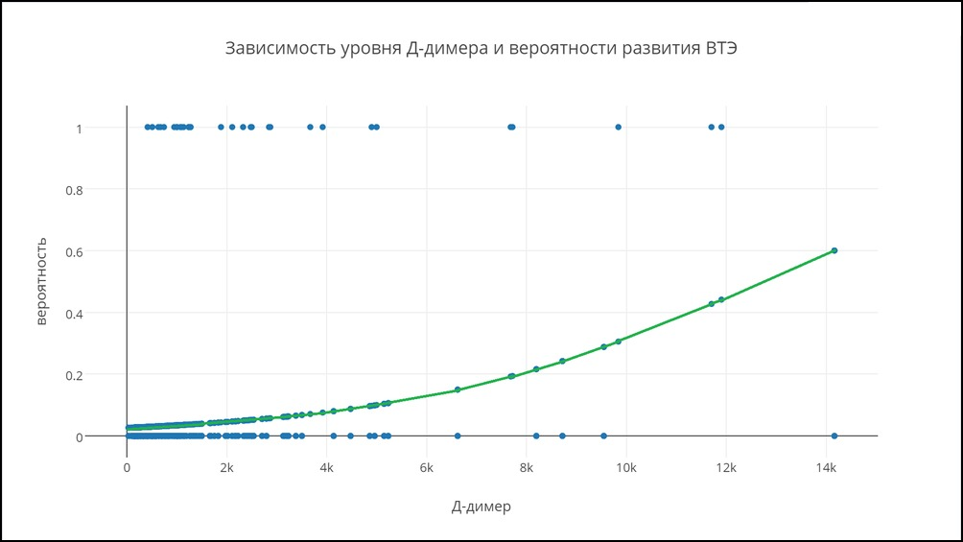
Рисунок 5. Зависимость вероятности развития ВТЭ от уровня Д-димера

- Чем ниже уровень гемоглобина, тем выше вероятность развития тромботических осложнений. Риск развития ВТЭО значимо повышается при уровне гемоглобина ниже 60 г/л, при таких показателях гемоглобина тромботические события произойдут у 20% больных.
С вероятностью 95% уровень гемоглобина крови ниже 100 г/л увеличивает риск в 2,6 раз (RR Hb<100g/l = 2.6 (95% Cl 1.5-4.4));

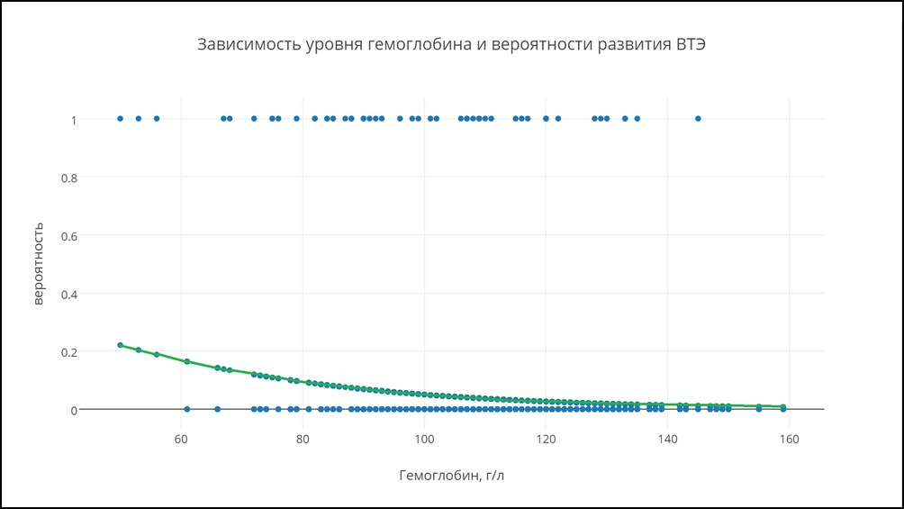
Рисунок 6. Зависимость вероятности развития ВТЭ от уровня гемоглобина

- Уровень ионизированного кальция крови – впервые описанный фактор риска ВТЭО. При значениях кальция крови ниже 1 ммоль/л риск значимо увеличивается до 20%.

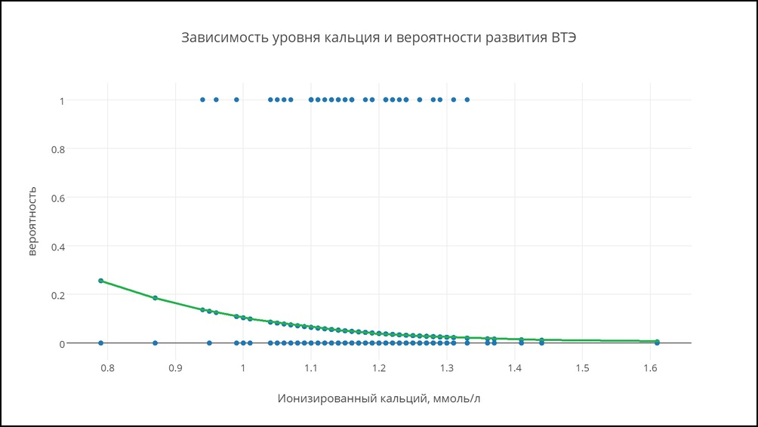
Рисунок 7. Зависимость вероятности развития ВТЭ от уровня кальция

- Уровень альбумина крови – так же впервые выявленный фактор риска ВТЭО. Чем ниже значение альбумина, тем выше риск. Возможно, это связано с тяжестью пациента.

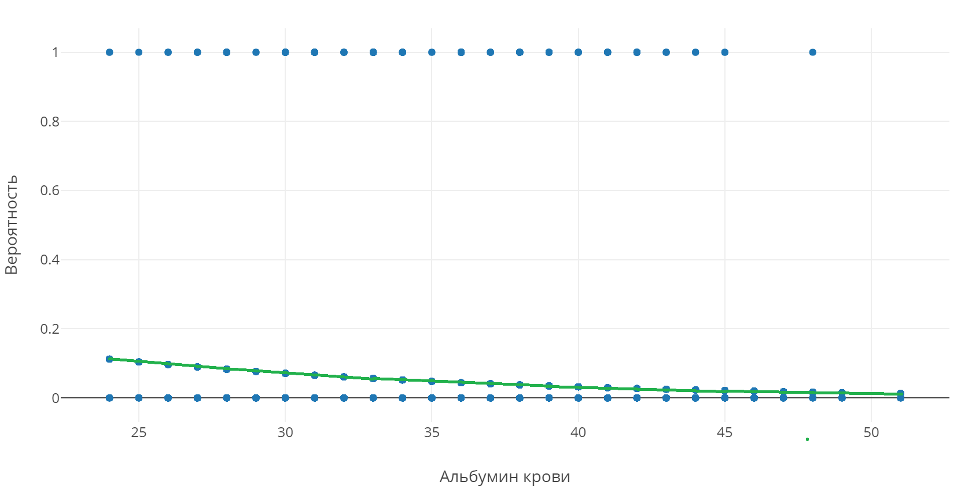
Рисунок 8. Зависимость вероятности развития ВТЭ от уровня альбумина

- ИМТ – известный фактор риска развития ВТЭ. Однако увеличение риска происходит только при очень высоких значениях ИМТ (выше 45), которые в данном исследовании наблюдались только у двоих пациентов.
(RR BMI>35 =1.3 (95% Cl 0.2-10.0))

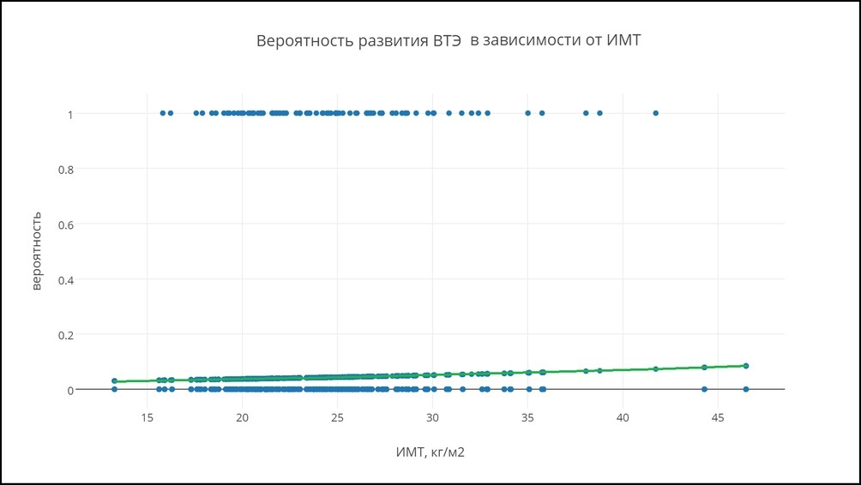
Рисунок 9. Зависимость вероятности развития ВТЭ от ИМТ

- Чем ниже функциональный статус пациента, тем выше риск развития ВТЭО.
(RR ECOG 3-4 =1.2 (95% 0.7-2.1))

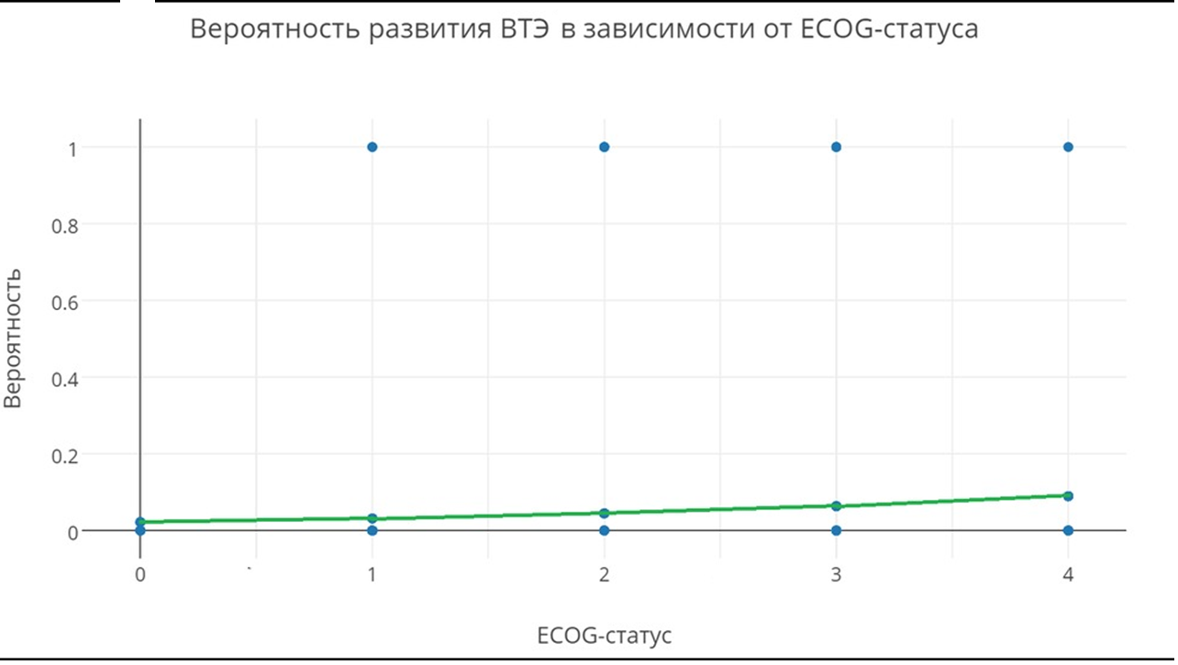
Рисунок 10. Зависимость вероятности развития ВТЭ от функционального статуса пациента

- В данном исследовании, при изучении влияния уровня прокальцитонина на вероятность развития ВТЭО, выявлена небольшая тенденция к увеличению риска при повышении уровня прокальцитонина. С вероятностью 95% уровень прокальцитонина крови выше 0,5 нг/мл увеличивает риск в 0,88 раз (RR proc>0.5нг/мл = 0.88 (95% CI 0.3-2.7)), однако эти данные статистически не достоверны.

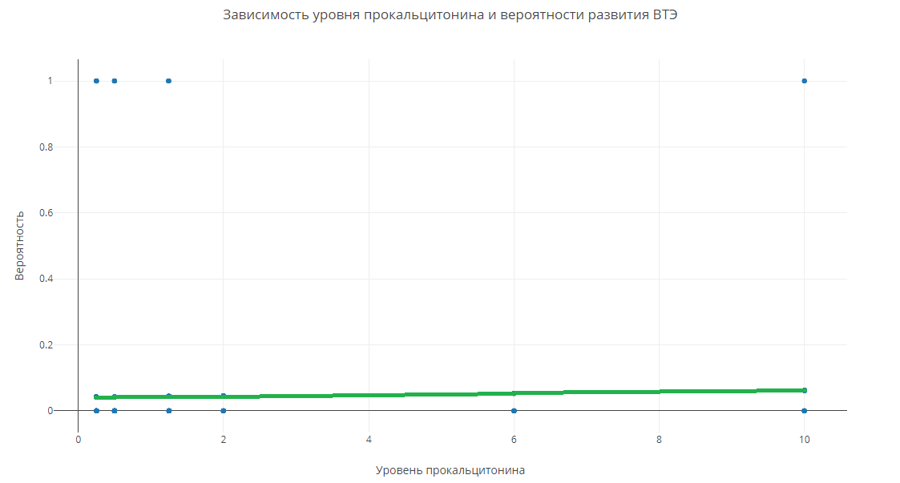
Рисунок 11. Зависимость вероятности развития ВТЭ от уровня прокальцитонина

- По результатам данного исследования возраст не влияет на вероятность развития ВТЭО у онкологических пациентов
(RR age>60 =1.3 (95% 0.8-2.3)).

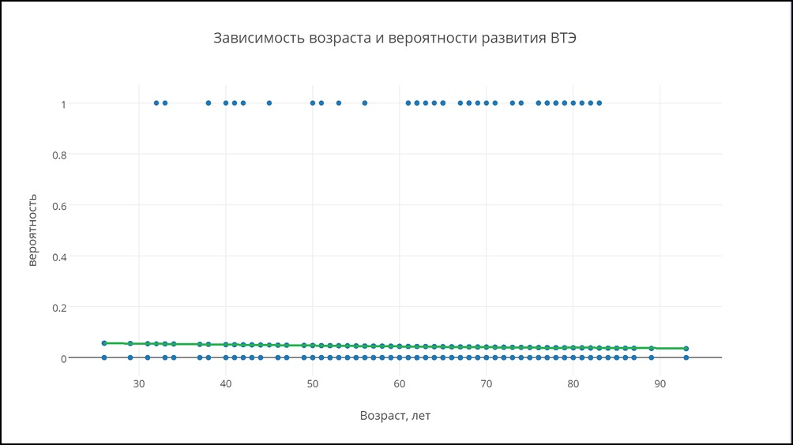
Рисунок 12. Зависимость вероятности развития ВТЭ от возраста

- Данное исследование не показало зависимости между уровнем тромбоцитов и вероятностью развития ВТЭО
(RR Pt>350000 =0.9 (95% Cl 0.5-1.8)).

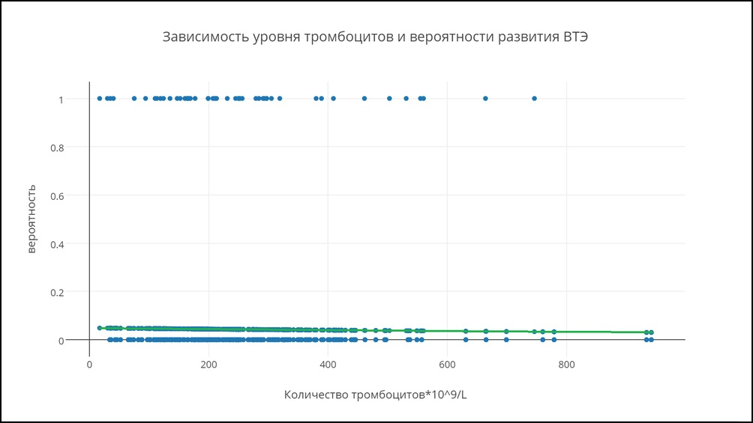
Рисунок 13. Зависимость вероятности развития ВТЭ от количества тромбоцитов

- Зависимости вероятности развития ВТЭО от уровня лейкоцитов так же не выявлено.
(RR WBC>11000 = 1.6 (95% 0.8-3.2))

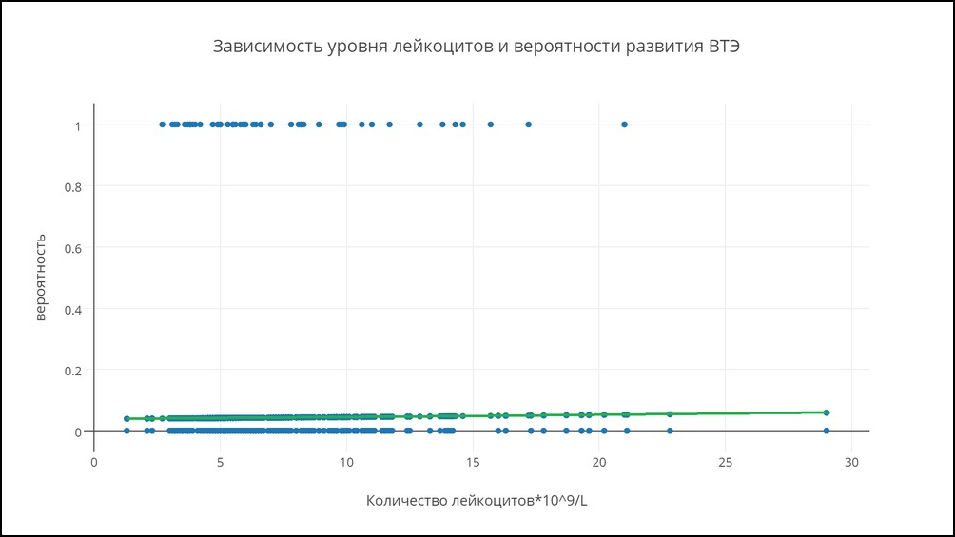
Рисунок 14. Зависимость вероятности развития ВТЭ от количества лейкоцитов

- Статистически значимой зависимости между локализацией процесса, полом, наличием отдаленных метастазов, прогрессированием основного процесса и вероятностью развития венозных тромбоэмболических осложнений у онкологических больных в данном исследовании не найдено не смотря на то, что перечисленные факторы являются доказанными факторами риска ВТЭО. Возможно, это связано с недостаточно большой выборкой.

Таким образом, вновь выявленными факторами риска развития ВТЭО являются:
- кальций крови
С вероятностью 95% уровень ионизированного кальция крови ниже 1,2 ммоль/л увеличивает риск в 2,43 раза (RR Сa<1.2 = 2.43 (95% Cl 1.4-4.3))
- альбумин крови
С вероятностью 95% уровень альбумина крови ниже 35 г/л увеличивает риск в 2,39 раз (RR alb<35g/l = 2.39 (95% Cl 1.7-3.4))
Теоретически ионизированный кальций крови не требует пересчета на содержание альбумина, однако для того чтобы полностью исключить значимую зависимость и взаимозаменяемость двух переменных, был проведен подсчет коэффициента корреляции Пирсона. Корреляция оказалась слабой (r=0.24). Это доказывает, что ионизированный кальций крови и уровень альбумина – независимые факторы риска ВТЭО.
Стоит отметить также, что моделирование логистической регрессии не искажается той или иной корреляцией между переменными, поэтому подсчет коэффициента Пирсона для других переменных было решено не проводить.
Для того чтобы оценить комплексное влияние вновь выявленных и уже известных факторов риска на вероятность развития венозных тромбоэмболических осложнений, нами была выведена формула (логит-функция), описывающая эту зависимость
P=1/(1+e^(-(2.93 + 0.0341x + 0.0003y - 3.6z - 0.0348a)))
Где P – вероятность ВТЭО
x – альбумин крови
y - Д-димер крови
z – кальций крови
a – гемоглобин крови
е – экспонента, равная 2.71.
Проверяем формулу с помощью данных пациентов исследования.
Пациент М - альбумин 34, Д-димер 2845, кальций 1.16, Hb 67;
P=1/(1+e^(-(2.93+0.0341*34+0.0003*2845-3.6*1.16-0.0348*67)))=0.1688
То есть вероятность развития ВТЭО в течение 14 месяцев у данного пациента – 17%. Это соответствует 96-ому перцентилю риска (только 4% пациентов имеют такой же или более высокий риск). У пациента случился тромбоз через 2 недели.

ЗАКЛЮЧЕНИЕ

Проблема выявления онкологических больных с высоким риском развития венозных тромбоэмболических осложнений до сих пор остается нерешенной. Отсутствие удобной для применения в клинической практике и достоверной шкалы стратификации риска ВТЭО, высокие показатели смертности от данных осложнений злокачественного онкологического процесса диктуют необходимость выявления новых факторов риска, изучения уже известных факторов риска для более адекватного отбора больных для проведения профилактической антикоагулянтной терапии.
Наиболее оптимальным методом решения проблем, препятствующих внедрению в рутинную практику уже существующих шкал, является поиск новых зависимостей тромботических осложнений от различных параметров пациента, суммация новых факторов риска и уже известных с применением машинных методов обработки информации, а именно с помощью метода логистического моделирования.
Была произведена переоценка уже известных факторов риска венозных тромбоэмболических осложнений для анализа вклада каждого конкретного фактора в общий риск, а так же для удобства сравнения и соединения с вновь выявленными факторами.
По результатам данного эмпирического исследования сделано несколько важных выводов.

ВЫВОДЫ

1. В данной работе выявлены новые статистически значимые факторы риска венозных тромбоэмболических осложнений у пациентов со злокачественными опухолями: гипокальциемия и гипоальбуминемия;
2. Выявленные новые факторы риска сопоставимы по своей значимости с наиболее важными уже известными факторами риска, а именно со значимостью: анемии (гемоглобин ниже 100 г/л) и повышением содержания Д-димера в крови (Д-димер больше 1000 нг/мл).
Риск развития ВТЭО (относительный риск) у онкологических пациентов с уровнем Д-димера крови выше 1000 нг/мл в 7,8 раз превышает таковой у пациентов с тем же заболеванием, но с нормальными или повышенными до 999 нг/мл значениями Д-димера крови;
Анемия любой степени тяжести, в том числе легкой, при значениях гемоглобина ниже 100 г/л повышает риск развития ВТЭО в 2,6 раз;
Гипокальциемия (уровень ионизированного кальция крови ниже 1,2 ммоль/л) повышает риск развития ВТЭО в 2,43 раза;
Гипоальбуминемия (уровень альбумина сыворотки крови ниже 35 г/л) повышает риск развития ВТЭО в 2,39 раз.
3. В данном исследовании создана логистическая модель, позволяющая суммировать наиболее значимые факторы риска ВТЭО у онкологических пациентов: содержание Д-димера, гемоглобина, ионизированного кальция и альбумина крови.

СПИСОК ИСПОЛЬЗОВАННОЙ ЛИТЕРАТУРЫ

- Российские клинические рекомендации по диагностике, лечению и профилактике венозных тромбоэмболических осложнений / Под ред. Бокерия Л.А., Затевахина И.И., Кириенко А.И. // Флебология. 2015. Т.9, №4. Вып. 2. С. 2-52.
- Российские клинические рекомендации по диагностике, лечению и профилактике венозных тромбоэмболических осложнений // Флебология. 2010. Т. 4, №1. Вып. 2. Прил. 37 с.
- Бахирев А. М., Лизенко М. В., Петровский В. И. Тромбоэмболия легочной артерии в практике интерниста: Учебное пособие. - Петрозаводск.: Изд-во ПетрГУ, 2006. – 92 с.
- Ермолаев А.А., Спиридонова Е.А., Стажадзе Л.Л. Диагностика острого периода тромбоэмболии легочной артерии // Медицинский вестник Северного Кавказа. 2011. №3. С. 114-119.
- Лебедев А.К., Кузнецова О.Ю. Клинические рекомендации: Тромбоз глубоких вен нижних конечностей // Российский семейный врач. 2015. Т. 19, № 3. С. 4-16.
- Guidelines on diagnosis and management of acute pulmonary embolism. Task Force on Pulmonary Embolism, European Society of Cardiology. Eur Heart J. 2000 Aug;21(16)
- Guidelines on the diagnosis and management of acute pulmonary embolism: the Task Force for the Diagnosis and Management of Acute Pulmonary Embolism of the European Society of Cardiology (ESC). Eur Heart J. 2008 Sep;29(18)
- National Comprehensive Cancer Network. Clinical Practice Guidelines in Oncology Venous Thromboembolic Disease Version 1.2016. https://www.nccn.org/professionals/physician_gls/pdf/vte.pdf.
- Akl EA, Rohilla S, Barba M, et al. Anticoagulation for the initial treatment of venous thromboembolism in patients with cancer: a systematic review. Cancer 2008;113:1685–1694.
- Al-Azzawi HF, Obi OC, Safi J, et al. Nephrotic syndrome-induced thromboembolism in adults. Int J Crit Illn Inj Sci. 2016 Apr-Jun; 6(2): 85–88.
- Altman D. J. The cost of dichotomising continuous variables // BMJ. – 2006. – Vol. 332(7549). – P. 1080.
- Attia FM, Mikhailidis DP, Reffat SA. Prothrombin Gene G20210A Mutation in Acute Deep Venous Thrombosis Patients with Poor Response to Warfarin Therapy
- Ay C, Dunkler D, Marosi C, et al. Prediction of venous thromboembolism in cancer patients. Blood 2010;116:5377–5382.
- Batran SE, Hartmann JT, Probst S, et al. Phase III trial in metastatic gastroesophageal adenocarcinoma with fluorouracil, leucovorin plus either oxaliplatin or Cisplatin: a study of the Arbeitsgemeinschaft Internistische Onkologie. J Clin Oncol. 2008;26(9):1435–42.
- Bergqvist D, Agnelli G, Cohen AT, et al. Duration of prophylaxis against venous thromboembolism with enoxaparin after surgery for cancer. N Engl J Med. 2002 Mar 28;346(13):975-980.
- Blom JW, Doggen CJ, Osanto S, Rosendaal FR. Malignancies, prothrombotic mutations, and the risk of venous thrombosis. JAMA. 2005;293(6):715-722.
- Bohlius J, Langensiepen S, Schwarzer G, et al. Recombinant human erythropoietin and overall survival in cancer patients: results of a comprehensive meta-analysis. J Natl Cancer Inst 2005;97:489–498.
- Bohlius J, Wilson J, Seidenfeld J et al. Recombinant human erythropoietins and cancer patients: updated meta-analysis of 57 studies including 9353 patients. J Natl Cancer Inst. 2006;98(10):708-714.
- Bucciarelli P, Rosendaal FR, Tripodi A. Risk of venous thromboembolism and clinical manifestations in carriers of antithrombin, protein C, protein S deficiency, or activated protein C resistance: a multicenter collaborative family study.
- Carrier M, Le Gal G, Tay J, et al. Rates of venous thromboembolism in multiple myeloma patients undergoing immunomodulatory therapy with thalidomide or lenalidomide: a systematic review and meta-analysis. J Thromb Haemost 2011;9:653–663.
- Casini A, Blondon M, Lebreton A, et al. Natural history of patients with congenital dysfibrinogenemia.Blood. 2015 Jan 15; 125(3): 553–561.
- Cattaneo M. Hyperhomocysteinemia and venous thromboembolism. Semin Thromb Hemost. 2006 Oct;32(7):716-23.
- Chew HK, Wun T, Harvey D, et al. Incidence of venous thromboembolism and its effect on survival among patients with common cancers. Arch Intern Med 2006;166:458–464.
- Cronin-Fenton DP, Sondergaard F, Pedersen LA et al. Hospitalisation for venous thromboembolism in cancer patients and the general population: a population-based cohort study in Denmark, 1997-2006. Br J Cancer. 2010;103(7):947-953
- Dean SM1, Abraham W. Venous thromboembolic disease in congestive heart failure. Congest Heart Fail. 2010 Jul-Aug;16(4):164-9.
- Demers M. and Wagner D.D. Neutrophil extracellular traps: a new link to cancer-associated thrombosis and potential implications for tumor progression. Oncoimmunology. 2013; 2: e22946
- DeVita, Hellman and Rosenberg’s Cancer : principles & practice of oncology / editors, Vincent T. DeVita, Jr., Theodore S. Lawrence, Steven A. Rosenberg ; with 404 contributing authors.—10th edition.
- Es N., Franke F., Middeldorp S. et al. The Khorana score for the prediction of venous thromboembolism in patients with pancreatic cancer / N. Es,V. F. Franke, S. Middeldorp [et al.] // Thromb Res. – 2017. – Vol. 150. – P. 30-32.
- Es N, Nissio DM, Cesarman G., et al. Comparison of risk prediction scores for venous thromboembolism in cancer patients: a prospective cohort study. Haematologica. 2017 Sep;102(9):1494-1501.
- Falanga, A. and Russo, L. Epidemiology, risk and outcomes of venous thromboembolism in cancer. Hamostaseologie. 2012; 32: 115–125
- Falanga, A., Consonni, R., Marchetti, M., Locatelli, G., Garattini, E., Passerini, C.G., Gordon, S.G., and Barbui, T. Cancer procoagulant and tissue factor are differently modulated by all-trans-retinoic acid in acute promyelocytic leukemia cells. Blood. 1998; 92: 143–151
- Falanga, A., Marchetti, M., and Vignoli, A. Coagulation and cancer: biological and clinical aspects. J. Thromb. Haemost. 2013; 11: 223–233
- Farmer-Boatwright MK, Roubey RA. Venous thrombosis in the antiphospholipid syndrome. Arterioscler Thromb Vasc Biol. 2009 Mar;29(3):321-5.
- Francis CW. Prevention of venous thromboembolism in hospitalized patients with cancer. J. Clin.Oncol. – 2009. –Vol. 27(29). – P. 4874-4880.
- Galanaud JP1, Bosson JL, Genty C Superficial vein thrombosis and recurrent venous thromboembolism: a pooled analysis of two observational studies. J Thromb Haemost. 2012 Jun;10(6):1004-11.
- Garcia D. Management of Venous Thromboembolism: An Update of the ACCP Guidelines. Vol. 13, Iss. 4. 15.06.2016.
- Gary T, Brodmann M. Venous Thromboembolism: Deep Vein Thrombosis and Pulmonary Embolism. Interdisciplinary Concepts in Cardiovascular Health 2013; pp 147-159
- Heit JA, Silverstein MD, Mohr DN, et al. Risk factors for deep vein thrombosis and pulmonary embolism: a population-based case-control study. Arch Intern Med. 2000 Mar 27; 160(6):809-15.
- Helwick C. Anticoagulation in Patients With Cancer: Understanding the Complexities of Prophylaxis and Management. The ASCO Post. March-25-2016.
- Jones D, Wismayer K, Bozas G et al. The risk of venous thromboembolism associated with peripherally inserted central catheters in ambulant cancer patients/ Thromb J. 2017; 15:25
- Kakkar VV, Balibrea JL, Martinez-gonzalez J, et al. Extended prophylaxis with bemiparin for the prevention of venous thromboembolism after abdominal or pelvic surgery for cancer: the CANBESURE randomized study. Journal of Thrombosis and Haemostasis, 8: 1223–1229
- Kearon C, Akl EA, Ornelas J, et al. Antithrombotic Therapy for VTE Disease: CHEST Guideline and Expert Panel Report. CHEST 2016; 149(2):315-352
- Khan, O’Shea. Thromboprophylaxis Guidelines for Adult Patients in: Medicine, Haematology & Oncology, Intensive Care Unit, Surgery, Orthopaedics, Major Trauma. Cork University Hospital. 2015 Jun.
- Khorana AA, Dalal M, K. Tangirala K, et al. Higher Incidence of Venous Thromboembolism in the Outpatient Versus the Inpatient Setting Among U.S. Cancer Patients. Blood. – 2011. – Vol. 118. – P. 674.
- Khorana AA, Francis CW, Culakova E, et al. Risk factors for chemotherapy-associated venous thromboembolism in a prospective observational study. Cancer 2005;104:2822–2829.
- Khorana AA, Francis CW, Culakova E, et al. Thromboembolism in hospitalized neutropenic cancer patients. J Clin Oncol 2006;24:484–490.
- Khorana AA, Kuderer NM, Culakova E, et al. Development and validation of a predictive model for chemotherapy-associated thrombosis. Blood. – 2008. – Vol. 111(10). – P. 4902–4907.
- Lee AY, Levine MN, Baker RI, et al. Low-molecular-weight heparin versus a coumarin for the prevention of recurrent venous
- Levitan N, Dowlati A, Remick SC. Rates of initial and recurrent thromboembolic disease among patients with malignancy versus those without malignancy. Risk analysis using Medicare claims data. Medicine (Baltimore). 1999 Sep;78(5):285-91.
- Lyman G, Khorana AA, Kuderer NM. Venous Thromboembolism Prophylaxis and Treatment in Patients With Cancer: American Society of Clinical Oncology Clinical Practice Guideline Update. Journal of Clinical Oncology. – 2013. – N 17. – P. 2189-2204.
- Lyman GH, Bohlke K, Khorana AA, et al. Venous Thromboembolism Prophylaxis and Treatment in Patients With Cancer Update. ASCO Guidelines. 20/01/2015.
- Magnus, N., D'Asti, E., Meehan, B., Garnier, D., and Rak, J. Oncogenes and the coagulation system--forces that modulate dormant and aggressive states in cancer. Thromb. Res. 2014; 133: S1–S9
- Magnus, N., Garnier, D., Meehan, B., McGraw, S., Lee, T.H., Caron, M., Bourque, G., Milsom, C., Jabado, N., Trasler, J., Pawlinski, R., Mackman, N., and Rak, J. Tissue factor expression provokes escape from tumor dormancy and leads to genomic alterations. Proc. Natl. Acad. Sci. U. S. A. 2014; 111: 3544–3549
- Mandal M, Falanga A, Roila F. Management of venous thromboembolism (VTE) in cancer patients: ESMO Clinical Practice Guidelines // Ann. Oncol. – 2011. – Vol. 22, Suppl 6. – vi85-vi92.
- Modified Khorana risk score for prediction of venous thromboemboic events in cancer patients receiving chemotherapy: an australian single institution experience / W. H. Heller, A. A. Khalafallah, R. Y. Li [et al.] // ASCO Annual Meeting. – 2013. – Abstract e20610.
- Moore RA, Adel N, Riedel E, et al. High incidence of thromboembolic events in patients treated with Cisplatin-based chemotherapy: a large retrospective analysis. J Clin Oncol. 2011;29(25):3466–73.
- Muhammad NZ, Quratulain S, Munira SV et al. Incidence of Venous Thromboembolism in cancer patients treated with Cisplatin based chemotherapy — a cohort study BMC Cancer. 2017; 17: 57.
- Nadir, Y. and Brenner, B. Heparanase procoagulant activity in cancer progression. Thromb. Res. 2016; 140: S44–S48
- Nalluri SR, Chu D, Keresztes R, et al. Risk of venous thromboembolism with the angiogenesis inhibitor bevacizumab in cancer patients: a meta-analysis. JAMA 2008;300:2277–2285.
- Nisio M, Porreca E, Candeloro M, et al. Primary prophylaxis for venous thromboembolism in ambulatory cancer patients receiving chemotherapy. Cochrane vascular group. – 2016. – N 1. – P. 12.
- Palumbo, J.S., Talmage, K.E., Massari, J.V., La Jeunesse, C.M., Flick, M.J., Kombrinck, K.W., Jirouskova, M., and Degen, J.L. Platelets and fibrin(ogen) increase metastatic potential by impeding natural killer cell-mediated elimination of tumor cells. Blood. 2005; 105: 178–185
- Raica, M., Cimpean, A.M., and Ribatti, D. The role of podoplanin in tumor progression and metastasis. Anticancer Res. 2008; 28: 2997–3006
- Rana P, Levine MN. Prevention of thrombosis in ambulatory patients with cancer . J. Clin.Oncol. – 2009. –Vol. 27(29). – P. 4885-4888.
- Rasmussen MS, Jorgensen LN, Wille-Jørgensen P, et al. Prolonged prophylaxis with dalteparin to prevent late thromboembolic complications in patients undergoing major abdominal surgery: a multicenter randomized open-label study. J Thromb Haemost. 2006 Nov;4(11):2384-90. Epub 2006 Aug 1.
- Rydberg EJ, Westfall JM, Nicholas RA. Low-molecular-weight heparin in preventing and treating DVT. Am Fam Physician. 1999 mar 15;59(6):1607-1612.
- Sallah S, Wan JY, Nguyen NP. Venous thrombosis in patients with solid tumors: determination of frequency and characteristics. Thromb Haemost. 2002 Apr; 87(4):575-9.
- Saunders RJ, Ozols AA. Cost burden of venous thromboembolism and its prophylaxis in the United States. ISPOR 21st Annual International Meeting; 24.05.2016
- Sørensen HT1, Mellemkjaer L, Olsen JH Prognosis of cancers associated with venous thromboembolism. N Engl J Med. 2000 Dec 21;343(25):1846-50.
- Starling N, Rao S, Cunningham D, et al. Thromboembolism in patients with advanced gastroesophageal cancer treated with anthracycline, platinum, and fluoropyrimidine combination chemotherapy: a report from the UK National Cancer Research Institute Upper Gastrointestinal Clinical Studies Group. J Clin Oncol. 2009;27(23):3786–93.
- Verso M1, Agnelli G. Venous thromboembolism associated with long-term use of central venous catheters in cancer patients. J Clin Oncol. 2003 Oct 1;21(19):3665-75.
- Walker AJ, West J, Card TR, et al. When are breast cancer patients at highest risk of venous thromboembolism? A cohort study using English health care data. Blood. 2016 Feb 18; 127(7): 849–857.
- Warkentin TE. Venous thromboembolism in heparin-induced thrombocytopenia. Curr Opin Pulm Med. 2000 Jul;6(4):343-51.
- Wysokinski W, Verhaeghe R, Arnout J, et al. Protein C deficiency associated with venous thromboembolism. Acta Clin Belg. 1990;45(2):78-84.
- Yang G, Staercke CD, Hooper WC. The effects of obesity on venous thromboembolism: A review. Open J Prev Med. 2012 Nov; 2(4): 499–509.
- Yun-Gyoo L, Eunyoung L, Inho K, et al. Cisplatin-Based Chemotherapy Is a Strong Risk Factor for Thromboembolic Events in Small-Cell Lung Cancer. Cancer Res Treat. 2015 Oct; 47(4): 670–675.
- Zahir MN, Shaikh Q, Shabbir-Moosajee M, et al. Incidence of Venous Thromboembolism in cancer patients treated with Cisplatin based chemotherapy — a cohort study. BMC Cancer 16 January 2017.
- Zangari M, Anaissie E, Barlogie B, et al. Increased risk of deep-vein thrombosis in patients with multiple myeloma receiving thalidomide and chemotherapy. Blood 2001;98:1614–1615
- Zangari M, Barlogie B, Thertulien R, et al. Thalidomide and deep vein thrombosis in multiple myeloma: risk factors and effect on survival. Clin Lymphoma. 2003 Jun;4(1):32-5.

